宜蘭縣立羅東國中104學年度第2學期九年級地球科學科第一次段考
本試卷採用電腦閱卷，均為單一答案；請將最佳答案填入答案卡上；命題教師：林煥章老師 ___班 座號____姓名：_____

一、題組題：（每題2分，共60分）
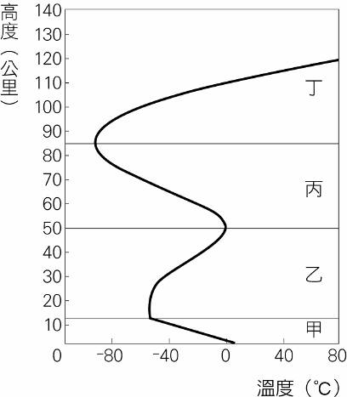
右圖為大氣的垂直分層示意圖，試根據此圖回答1~9題：
1. 雲、霧、雷、雨等天氣現象，主要發生在哪一層？(A)甲 (B)乙 (C)丙 (D)丁。
2. 極光現象主要是出現在大氣的哪一層？ (A)甲 (B)乙 (C)丙 (D)丁。
3. 長程客機主要是在哪一層的底部飛行？ (A)甲 (B)乙 (C)丙 (D)丁。
4. 大氣的最低溫出現在哪一層的頂部？ (A)甲 (B)乙 (C)丙 (D)丁。
5. 下列哪一種氣體在低層大氣中的含量比例會隨時間、地點改變？ (A)氮氣 (B)臭氧 (C)氬氣 (D)氧氣。
6. 在大氣的垂直分層中，其分層的依據應為？(A)空氣組成隨高度的變化 (B)氣壓隨高度的變化(C)空氣密度隨高度的變化 (D)氣溫隨高度的變化。
7. 甲層的高度不會隨地點或季節而改變。以上敘述是否正確 ？(A)正確 (B)錯誤 (C)無法判斷 (D)以上皆非。
8. 下列選項中，哪些分層的氣溫均隨高度的增加而下降？(A)甲乙 (B)乙丁 (C)甲丙(D)丙丁。
9. 臭氣濃度最高，是出現在大氣的哪一層？(A)甲(B)乙 (C)丙 (D)丁。

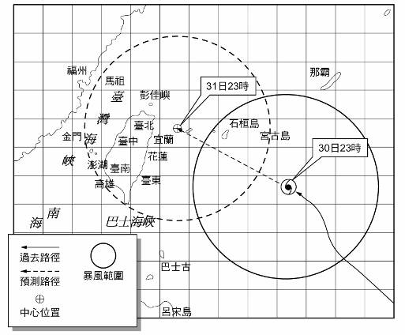
附圖為民國85年7月30日中央氣象局發布的賀伯颱風警報圖。試回答10~16題：
10. 根據所提供的資料，此次颱風應為輕度颱風？(A)正確 (B)錯誤 (C)無法判斷 (D)以上皆非。
11. 依此直線路徑判斷，此颱風的暴風範圍約在何時首次接觸臺灣本島？ (A)31日凌晨1時 (B)31日上午10時 (C)31日下午6時 (D)31日晚上10時。
12. 此賀伯颱風的旋轉方向應為？(A)順時針 (B)逆時針 (C)無法判斷。
13. 依此直線路徑推斷，在7月31日23時，颱風對宜蘭所產生的風向為何？(A)偏南風 (B)偏北風(C)無法判斷 (D)以上皆非。
14. 若此次颱風形成颱風眼，則其性質哪一個選項最佳？(A)颱風眼的中心為下降氣流 (B)颱風眼中心無雲或雲層很薄 (C)颱風眼中心風雨很小 (D)以上皆是。
15. 下列何者是颱風發展的重要條件？(A)充足的水氣 (B)熱量的供應 (C)以上皆是 (D)以上皆非。
16. 關於台灣附近的颱風其移動路徑的預測，下列敘述何者最為正確？(A)會受太平洋高壓的消長所影響沿著高氣壓的邊緣順著氣流行進 (B)直至今日尚無法作有效預測。

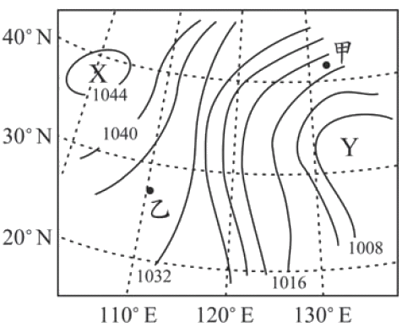
右圖為某地區地面天氣示意圖，圖中實線為等壓線，試根據所示回答17~19題：
17. 有關圖中甲、乙兩地風速的比較？ (A)甲地風速較乙地大 (B)乙地風速較甲地大 (C)兩地風速一樣大 (D)無法判斷。
18. 若X、 Y均為高或低氣壓中心，試判斷X、 Y兩地為高氣壓或低氣壓中心？(A)X、 Y均為高氣壓中心 (B) X為低氣壓中心、Y為高氣壓中心 (C) X為高氣壓中心、Y為低氣壓中心 (D) X、 Y均為低氣壓中心。
19. X為上升或下降氣流？ (A)上升氣流 (B)下降氣流 (C)有時上升有時下降 (D)無法判斷。
下圖為關於氣象符號的示意圖，試根據所示回答17~8題：
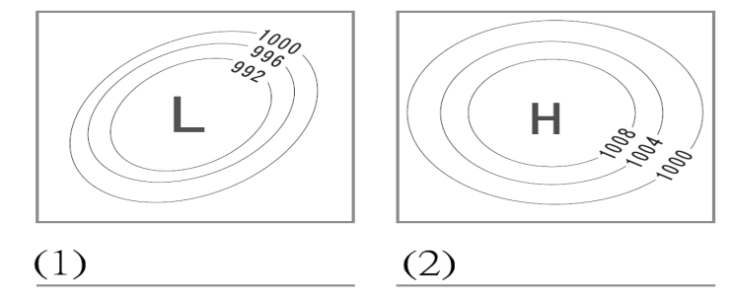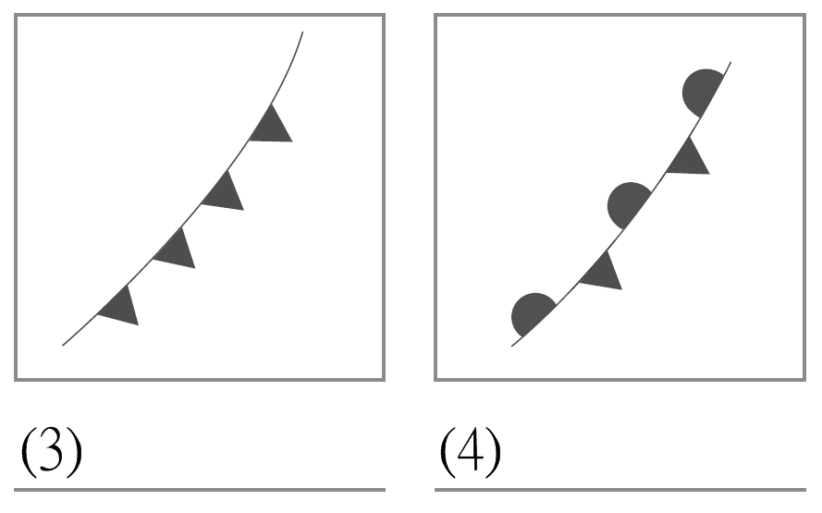
20. 梅雨季節為上圖中哪一個天氣系統？(A)圖(1) (B)圖(2) (C)圖(3) (D)圖(4)。
21.承上題，台灣梅雨季節的發生主要為幾月份？ (A)3月、4月 (B)5月、6月(C) 6月、7月 (D)12月、1月。
22. 承上題，台灣的梅雨季節發生時，只是下雨的時間較長，不會造成氣象災害！以上敘述是否正確？ (A)正確 (B)錯誤 (C)無法判斷 (D)以上皆非。
23. 以上圖(1)至圖(4)中，哪一個天氣系統的降雨機率應為最低？ (A)圖(1) (B)圖(2) (C)圖(3) (D)圖(4)。
24. 上圖(3)中，最有可能的下雨狀況為何？(A)鋒前下雨 (B)鋒後下雨 (C)都不會下雨 (D)無法判斷。
25. 承上題，此系統過境後其溫度會上升或下降？(A)上升(B)下降 (C)其溫度不會改變 (D)無法判斷。
26. 關於氣壓值的敘述，何者錯誤？ (A)1大氣壓=1013百帕 (B)颱風中心的氣壓值一定小於1013百帕 (C)圖(2)的中心氣壓值一定大於1013百帕。

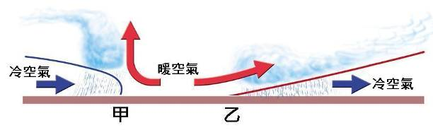
試由右圖中冷、暖空氣的移動情形，回答27~30題：
27. 圖中的甲應為哪一種鋒面？ (A)冷鋒 (B)暖鋒 (C)滯留鋒。
28. 圖中的乙應為哪一種鋒面？ (A)冷鋒 (B)暖鋒(C)滯留鋒。
29. 圖中的乙鋒面最有可能的下雨狀況為何？ (A)鋒前下雨 (B)鋒後下雨 (C)都不會下雨 (D)無法判斷。
30.圖中甲鋒面所形成的雲屬於何種雲？ (A)水平發展的雲 (B)垂直發展的雲(C)無法判斷。
二、選擇題：（每題2分，共40分）
31. 大氣觀測中，不需要與觀測目標接觸，從遠距離利用儀器探測來獲取資料的技術，稱為何者？ (A)地面觀測技術 (B)高空觀測技術 (C)遙測技術 (D)以上皆非。
32. 關於氣象資料的蒐集，主要的途徑有哪些？ (A)地面觀測 (B)高空觀測 (C)遙測技術 (D)以上皆是。
33. 造成天氣變化的主要氣體應為何？ (A)臭氧 (B)二氧化碳 (C)水氣 (D)氮氣。
34. 玉山的海拔約為4000公尺，假設現在海平面的氣溫是32℃，那麼玉山山頂上的氣溫大約是攝氏幾度？ (A)—1℃ (B)1℃ (C)6℃ (D)32℃。
35. 1 hPa約為多少？ (A)1公斤重／平方公尺(kgw/m²） (B)1atm (C)1公分水銀柱(cmHg） (D)100帕。
36. 天氣預報說羅東鎮明天降雨機率90％的意思，應為下列何者？ (A) 明天一定下雨 (B)明天將有約90％的時間在下雨 (C)明天大約有九成的機率會下雨 (D)羅東鎮將有約90％的面積會下雨。
37. 下列哪一種方法可以促使空氣中的水氣含量達到飽和？ (A)減少空氣中的水氣 (B)降低空氣的高度 (C)降低空氣的溫度 (D)提高空氣的溫度。
38. 關於侵臺颱風之生成其能量的提供，最有可能為何？ (A)太平洋高氣壓中心溫度較高所提供 (B)大陸高氣壓中心溫度較高所提供 (C)水氣變成水滴釋放出的熱能所提供 (D)以上皆非。
39. 「天有城堡雲、、、」在天氣上的意義為何？ (A)天氣將轉為晴朗 (B)天氣將要下雷雨 (C)天氣將要下綿綿細雨 (D)以上皆非。
40. 台灣地區年平均雨量約為多少毫米？ (A)250 (B)2500 (C)5000 (D)10000 毫米。
41. 承上題，關於台灣地區年平均雨量的敘述何者正確？ (A)高於世界平均雨量、不會乾旱(B)高於世界平均雨量、會乾旱(C)低於世界平均雨量、不會乾旱 (D)低於世界平均雨量、會乾旱。
42. 關於氣團的敘述何者為非？ (A)為廣大區域上停留性質相近的一大片空氣 (B)其性質會受所經過的環境而改變 (C)其形成區域稱為氣團源地 (D)低氣壓中心為氣團的一種。
43. 夏季影響台灣的氣團為哪一個氣團？ (A)太平洋海洋氣團 (B)蒙古大陸氣團 (C)前兩者的影響約為一半一半 (D)皆沒有影響。
44. 午後雷陣雨在哪一個季節較易發生？ (A)冬季 (B)春末夏初 (C)夏季 (D)春雷響起時。
45. 所謂的天氣指的是下列哪一個選項？ (A)是指某地短時間所發生的大氣變化 (B)是指某地長時間所發生的大氣變化 (C)以上兩者皆包含 (D)以上皆非。
46. 下列有關颱風的敘述，何者正確？ (A)颱風中心一定是颱風威力最強的區域 (B)颱風螺旋狀雲帶的外圍風速最強 (C)當颱風中心移至陸地時，稱為颱風登陸 (D)北半球的颱風為高氣壓中心。
47. 臺灣冬季盛行東北季風，加上地形因素影響，南、北部平均降雨量差異明顯。根據以上的敘述，判斷下列何地冬季降雨量應為最多？ (A)台東 (B)臺南 (C)臺中 (D)宜蘭。
48. 甲：空氣中水氣達到飽和；乙：一團未飽和的空氣受熱上升；丙：水氣凝結形成小水滴；丁：此團空氣壓力大於外界環境氣壓；戊：此團空氣體積膨脹，溫度下降。關於雲的形成排列順序為何？ (A)乙丁甲戊丙 (B)乙丁戊甲丙 (C)乙戊丁甲丙 (D)戊丁甲乙丙。
49. 天氣預報不包含下列哪一項？ (A)降雨機率 (B)氣溫 (C)雨量 (D)人體舒適度。
50. 受到地球自轉與地表摩擦力的影響，南半球地面附近的空氣流動時會向左偏。下列哪一張圖能表示南半球低氣壓中心附近的空氣流動情形？
(A)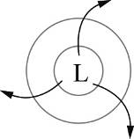 (B)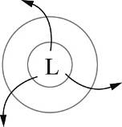 (C)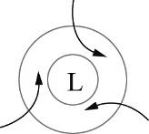 (D)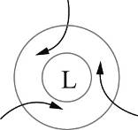

~完~

